**Cách cài đặt React Native**

1. **Download và cài đặt các công cụ cần thiết**

* Android studio
* JDK
* Devices

1. **Các bạn chạy lệnh như sau trên CMD Window**

Nếu cần can thiệp vào mã nguồn gốc:

* npm install -g react-native-cli
* react-native init NameProject
* cd NameProject
* react-native start
* react-native run-android (nếu muốn chạy thử trên môi trường android)
* react-native run-ios (nếu muốn chạy thử trên môi trường ios)

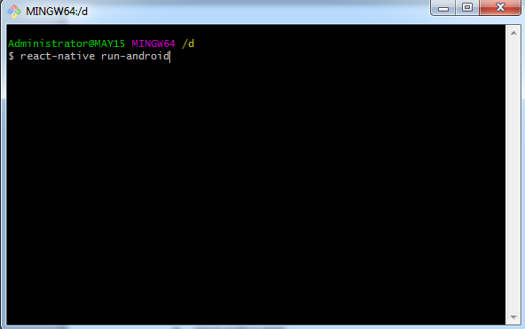

Chạy ở môi trường android

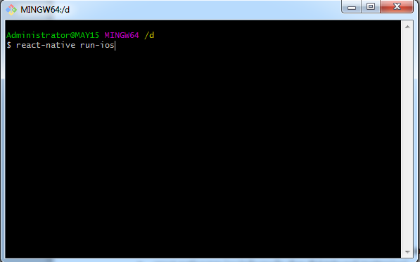

Chạy ở môi trường IOS

Sau khi  cài đặt những bước trên thành công thì trên máy ảo Android sẽ xuất hiện màn hình như sau là thành công

